**МБДОУ «Детский сад № 2 «Марьям» с.Джалка**

**Гудермесского муниципального района**

**ДОКЛАД**

**на тему:**

**«Применение инновационных технологий в ДОУ**»

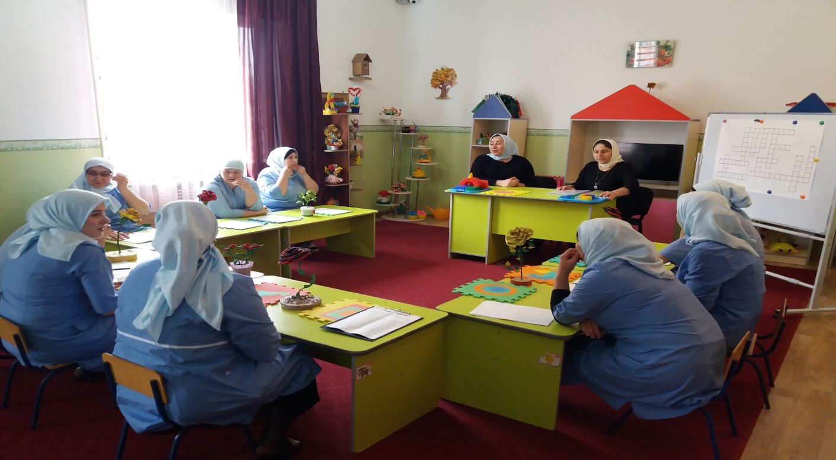

**Музыкальный руководитель: Наибова Берлант Шамсудиевна**

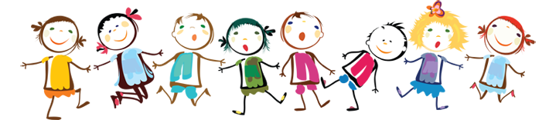

В настоящее время педагогические коллективы дошкольных образовательных учреждений интенсивно внедряют в работу инновационные технологии в соответствии с требованиями ФГОС. Поэтому основная задача педагогов дошкольного учреждения – выбрать методы и формы организации работы с детьми, инновационные педагогические технологии, которые оптимально соответствуют поставленной цели – развитию личности.

Как музыкальный руководитель, в своей работе я использую следующие современные общеобразовательные технологии:

**1. Здоровьесберегающие;**

**2.Информационно-коммуникативные;**

**3. Игровые.**

Но более подробно я бы хотела остановиться на здоровьесберегающих технологиях. Так как тема здоровья детей очень актуальна, а согласно действующему Федеральному закону «Об образовании в Российской Федерации» от 29.12.2012г. № 273 ФЗ, первоочередной задачей является сохранение и укрепление здоровья ребенка, так как именно здоровье является условием успешного роста развития личности, его духовного и физического совершенствования.

Успех работы по музыкальному развитию и воспитанию детей невозможен без совместной деятельности музыкального руководителя и воспитателей, труд которых направлен в первую очередь на сохранение здоровья детей.  Здоровьесбережение становится приоритетным направлением  в  работе  многих  ДОУ, так как по данным медицинской статистики, количество дошкольников с хроническими заболеваниями увеличивается с каждым годом. Наукой доказано, что музыкальное развитие неразрывно связано с физическим самочувствием ребенка. Пение развивает голосовой аппарат, речь, укрепляет голосовые связки, регулирует дыхание детей. Ритмика улучшает  осанку ребенка, координацию, уверенность и пластику движений.

Поэтому, главную цель используемых мною на музыкальных занятиях элементов  здоровьесберегающих  технологий, я сформулировала так:

* **обеспечить каждому ребенку укрепление  психического и физического здоровья;**
* **развитие музыкальных, коммуникативных и творческих способностей;**
* **формирование привычки к здоровому образу жизни.**

Как мы знаем, основной формой музыкальной деятельности в ДОУ - музыкальные занятия, в ходе которых осуществляется систематическое, целенаправленное и всестороннее воспитание и формирование музыкальных и творческих способностей каждого ребенка.

Система музыкально – оздоровительной работы предполагает использование на каждом музыкальном занятии следующих здоровьесберегающих технологий:

* **Валеологические песенки-распевки**
* **Пальчиковые игры**
* **Психогимнастика**
* **Дыхательная гимнастика**
* **Игровой массаж;**
* **Артикуляционная гимнастика*.***
* **Музыкотерапия.**

***Валеологические песенки-распевки.***

Каждое  музыкальное занятие мы начинаем с валеологической или речевой распевки. Несложные добрые тексты и мелодия, поднимают настроение, улучшают эмоциональные климат на занятии, подготавливают голос к пению. Например:

**Доброе утро!**

Доброе утро! (поворачиваются друг к другу)  
Улыбнись скорее! (разводят руки в стороны)  
Будет веселее. (хлопают в ладоши)  
Мы погладим лобик, носик и щечки. (выполняют движения по тексту)  
Будем мы красивыми, (постепенно поднимают руки вверх, "фонарики")  
Как в саду цветочки!  
Разотрем ладошки (движения по тексту)  
Сильнее, сильнее!  
А теперь похлопаем  
Смелее, смелее!  
Ушки мы теперь потрем (потирают ушки)  
И здоровье сбережем. (разводят руки в стороны)  
Улыбнемся снова,  
Будьте все здоровы!

***Дыхательная гимнастика.***

Дыхательная гимнастика положительно влияет на обменные процессы, играющие важную роль в кровоснабжении, в том числе и легочной ткани; способствуют восстановлению центральной нервной системы; улучшает дренажную функцию бронхов; восстанавливает нарушенное носовое дыхание; исправляет развившиеся в процессе заболеваний различные деформации грудной клетки и позвоночника. Например:

**"Машина"**

*(обучение постепенному выдоху воздуха)*

И.П. - Дети становятся на одной линии, делают вдох ("наливают бензин") и начинают движение вперед, при этом делая губами "бр-р-р" . Дети, как обычно, копируют работу мотора. Победитель тот, кто дальше всех "уехал" на одном дыхании.

***Артикуляционная гимнастика.***

Основная часть артикуляционной гимнастики - выработка качественных, полноценных движений органов артикуляции, подготовка к правильному произнесению фонем. Упражнения способствуют тренировке мышц речевого аппарата, ориентированию в пространстве, учат имитации движений животных. В результате этой работы повышаются показатели уровня развития речи детей, певческих навыков, улучшаются музыкальная память, внимание. Например:

**"Жаба Квака"**

*(комплекс упражнений для мышц мягкого нёба и глотки)*

Жаба Квака с солнцем встала, *(потягиваются, руки в стороны)*  
Сладко-сладко позевала. *(дети зевают)*Травку сочную сжевала *(имитируют жевательные движения, глотают)*Да водички поглатала.  
На кувшинку села,  
Песенку запела:  
"Ква-а-а-а! *(произносят звуки отрывисто и громко)*Квэ-э-э-!  
Ква-а-а-а!  
Жизнь у Кваки хороша!

***Игровой массаж.***

Выполнение массажных манипуляций расширяет капилляры кожи, улучшая циркуляцию крови и лимфы, активно влияет на обменные процессы организма, тонизирует центральную нервную систему. Использование игрового массажа повышает защитные свойства верхних дыхательных путей и всего организма, нормализует вегетососудистый тонус, деятельность вестибулярного аппарата и эндокринных желез. Частота заболеваний верхних дыхательных путей снижается. Например:

1-я точка: "В гости к бровкам мы пришли, пальчиками их нашли"

2-я точка: "Пальчиком нашли мосток, по нему мы скок-поскок"

3-я точка: "Опустились чуть-чуть ниже и на пальчики подышим"

4-я точка: "Вот мы к шейке прикоснулись и пошире улыбнулись"

5-я точка: "Надо ушки растереть, чтобы больше не болеть"

6-я точка: "Руки надо растереть, чтобы больше не болеть"

7-я точка: "И про спинку не забыть, чтобы стройными нам быть"

Заканчивая массаж, дети говорят: Хотим мы быть веселыми, красивыми, здоровыми". Эти слова - своеобразная установка для них на весь день.

***Пальчиковые игры.***

Также, в музыкальной деятельности детей использую пальчиковые игры, начиная с младшего возраста. Так как они развивают речь ребенка, его двигательные качества, повышают координационные способности пальцев рук. Игры позволяют разминать, массировать пальчики и ладошки, благоприятно воздействуя на все внутренние органы. Например:

**"Кошка"**

Посмотрели мы в окошко (пальцами обеих рук делают "окошко")  
По дорожке ходит кошка ("бегают" указательным и средним пальцами правой руки по левой руке)  
С такими усами! (показывают "длинные усы")  
С такими глазами! (показывают "большие глаза")  
Кошка песенку поет, (хлопки в ладоши)  
Нас гулять скорей зовёт! ("зовут" правой рукой)

***Музыкотерапия.***

Слушание правильно подобранной музыки повышает иммунитет детей, снимает напряжение и раздражительность, головную и мышечную боль, восстанавливает спокойное дыхание. Музыкотерапия проводится педагогами ДОУ в течение всего дня - детей встречают, укладывают спать, поднимают после дневного сна под соответствующую музыку, используют ее в качестве фона для занятий, свободной деятельности.

Результатами такой  музыкально-педагогической работы являются:

* повышение уровня развития музыкальных способностей детей;
* стабильное их эмоциональное благополучие;
* повышение уровня речевого развития;
* стабильность физической и умственной работоспособности;

В 2016-2017 учебном году я планирую продолжить работу в этом же направлении и принять активное участие в различных мероприятиях организуемых в районе.

Быть может и не скромно, но я сделала вывод, что музыкальный руководитель – это «звездочка» детского сада, а музыкальный зал – это небольшая вселенная. Если мне выпала честь быть проводником прекрасного, то просто я обязана нести свет и хорошее настроение, быть веселой, заводной. А на моих занятиях, праздниках, развлечениях дети должны получать радость и эйфорию.

Я счастлива, что я работаю с двумя самыми большими ценностями в этом мире: музыка и дети. Я счастлива тем, что у меня есть возможность и работать, и получать от этого удовольствие. Я счастлива, что моя работа приносит пользу и радость всем окружающим меня людям!

